SUPORTUL SOCIAL PENTRU POPULAŢIA DE RROMI

La 15 ani de la evenimentele din decembrie 1989 care au determinat schimbări sociale majore în România, sistemul de protecţie socială este încă rudimentar şi incoerent. Nu numai indivizii, dar şi grupurile sociale sunt excluse de la protecţia socială, de către alte grupuri sociale care beneficiază uneori chiar în mod exagerat. Pe fondul declinului general al nivelului de trai, al suportării costurilor tranziţiei de catre populaţie, statul a ignorat parţial sau uneori complet anumite categorii de cetăţeni care au fost grav afectaţi de tranziţie. Dintre aceste segmente sociale care nu-şi pot agrega şi promova în mod organizat, instituţionalizat sunt marginalizate, profund dezavantajate, excluse de la drepturi şi participare socială.
Literatura de specialitate occidentală face numeroase referiri la rasă sau etnie ca o caracteristică imporatantă a sărăciei. Aşa cum se vorbeşte uneori despre o ,, feminizare a sărăciei ,, tot aşa se fac referiri la ,,sărăcia în alb şi negru,, argumentându-se că negrii, mexicanii sau indienii (cei proveniţi din India, Pachistan sau Bangladesh ) sunt în mai mari proporţii săraci decât albii din ţările occidentale.

I. DIAGNOZĂ

De ce populaţia de rromi devine o problemă din ce în ce mai importantă pentru politica socială ?
1. Dimensiuni mari: aproximativ 1,5 milioane, adică 6,7% din totalul populaţiei (ICCV, 1998). Pe termen scurt şi mediu, proporţia romilor va creşte, tinzând probabil spre o stabilizare pe termen lung.
2. O situaţie socială şi economică extrem de precară, cu şanse de îmbunătăţire în viitor semnificativ mai reduse decât ale restului populaţiei.
3. Efecte dezagregante asupra întregii comunităţi datorită sărăciei şi dezorganizării sociale: criminalitate, mai ales organizată, mai ridicată, riscuri ridicate de angajare în piaţa drogurilor.
4. O condiţionalitate în creştere a integrării în UE. Este foarte probabil ca până în 2007 presiunea asupra ţării noastre de creştere a efortului de suport social economic a populaţiei de romi să crească rapid.
Dimensiunea populaţiei de romi
1. Caracteristicile populaţiei de romi:
Caracteristicile de tip etnic propriu-zis (limbă specifică, pe care nu toţi o cunosc şi utilizează, tradiţii, port, muzică, conştiinţă a apartenenţei) se combină cu efectele negative ale deficitului istoric de modernizare al majorităţii populaţiei de rromi. O lungă istorie de marginalizare s-a sedimentat într-o întârziere a procesului de modernizare, cu blocaje importante de integrare cu succes într-o societate în rapidă schimbare, dominată de o competiţie în creştere.
Deficitul de modernizare a fost compensat o lungă perioadă de timp de dezvoltarea unor strategii de supravieţuire la marginea societăţii care, pe lângă fixarea unei sărăcii adesea extreme, a blocat angajarea într-un proces de modernizare de succes.
2. Probleme de identificare
Spre deosebire de toate celelalte grupuri etnice, contururile populaţiei de rromi sunt extrem de fluctuante, neputându-se stabili o cifră suficient de exactă.
Dificultatea stabilirii contururilor populaţiei rrome provine din două cauze. În primul rând o largă varietate a modelelor de viaţă: apartenenţă religioasă, utilizarea sau nu a limbii romanes, identificarea ridicată cu populaţiile învecinate. În al doilea rând, o accentuată fluctuaţie a identificării cu o etnie sau alta, în funcţie de contextul acestei autoidentificări.
* Conform drepturilor cetăţeanului, garantate de constituţie, etnia unei persoane este cea pe care aceasta o declară. În consecinţă, din punctul de vedere al tuturor membrilor colectivităţii, cât şi al statului, dimensiunile etnice ale populaţiei de rromi sunt cele indicate de recensământ.
* În diferite alte contexte, un sondaj de opinie publică, de exemplu, sau participarea la activitatea unei organizaţii cu profil etnic, autoidentificarea poate varia substanţial.
Doar în scopul oferirii unui suport social special centrat, colectivitatea şi statul sunt interesate de dimensiunile nu atât ale întregii populaţii de romi, cât a largilor segmente ale acesteia care se confruntă cu probleme sociale şi economice grave produse de o istorie accentuat defavorabilă.
Din acest motiv, dimensiunea legal acceptată a populaţiei de rromi este cea rezultată din totalitatea persoanelor care se identifică ca rromi (autoidentificarea), în singurul context oficial: recensământul. În toate ţările, doar în contextul unor cercetări ştiinţifice şi în mod exclusiv în scopuri care susţin o politică socială suportivă se utilizează o identificare a persoanelor care provin istoric dintr-o comunitate etnică romă (heteroidentificarea). Asemenea analize sunt strict confidenţiale, iar utilizarea lor se face numai agregat la nivel de mari grupuri de populaţie.
Câţi rromi sunt în România ?
Recensământ:
1992: 401 087 = 1,8%
2002: 535 250 = 2,5%
Diferenţa dintre datele celor două recensăminte nu exprimă creşterea fizică exactă a populaţiei de romi, parţial ea conţinând şi o variaţie greu de determinat a identificării ca rom în cele două recensăminte.

Estimările Institutului de Calitate a Vieţii:
1998: în jur de 1,5 milioane, adică 6,7%

În această estimare sunt cuprinse atât persoanele care s-au identificat a fi rromi, cât şi cei care au fost heteroidentificaţi ca provenind dintr-un mediu social-economic şi cultural rrom. Estimarea făcută de Institutul de Calitate a Vieţii a utilizat o metodologie statistică cu un grad ridicat de siguranţă, pe un eşantion de aproximativ 20000 persoane identificate a fi rromi.
România are cel mai mare număr de rromi din Europa; ca procent din întreaga populaţie, Bulgaria prezintă un procent mai ridicat.

RRomii declaraţi la ultimele recensăminte

 | Bulgaria | Rep.  Slovacă** | România*** | Ungaria | Cehia
Nr. romi | 365 160 | 91 284 | 535 250 | 190046 | 11718
Pondere din pop. | 5,0% | 1,7% | 2,5% | 1,9% | 0,1%
* 2002 pentru România şi 2001 pentru celelalte

3. Distribuţia teritorială a populaţiei de rromi

Repartiţia geografică a populaţiei de etnie romă la recensămintele din 1992 şi 2002 prezintă o creştere a ponderii romilor în cadrul unor concentrări teritoriale de mari dimensiuni care, în general, se menţin.
Procente ridicate ale romilor înregistrează localităţile din centrul ţării (judeţele Braşov, Sibiu, Mureş) urmate de cele de pe latura vestică (Satu Mare, Sălaj, Bihor, Arad) şi comunele din sudul judeţelor Dolj şi Mehedinţi.
La nivel naţional, în mediul urban (2002) valoarea ponderii romilor este mai redusă decât în mediul rural (1,8% faţă de 3,2%). Cele mai mari aglomerări de romi apar în comune (unde se întâlnesc maximele), doar 8 oraşe prezentând procente de peste 10%, acestea fiind încadrate în categoria oraşelor mici.

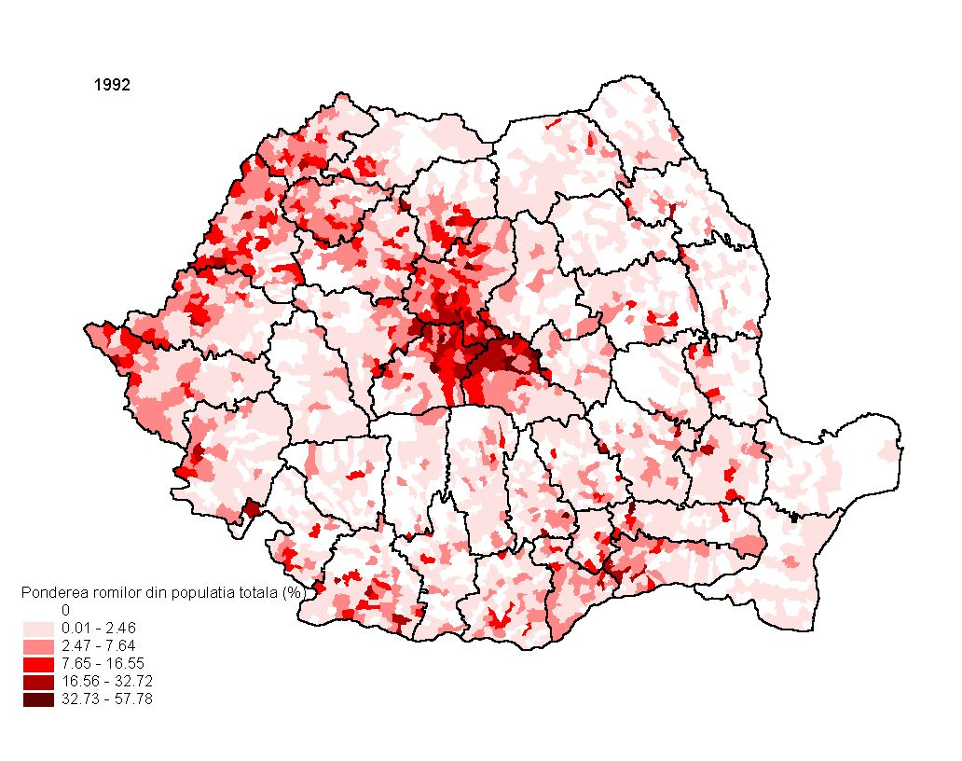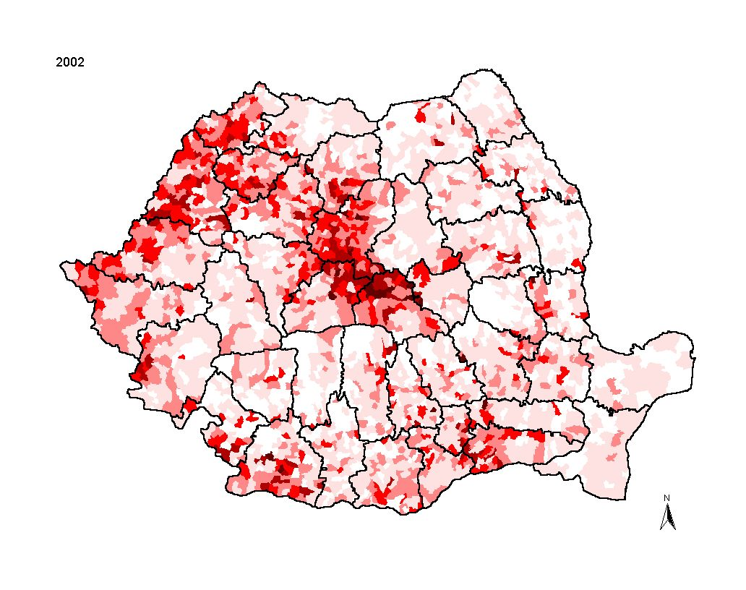

Distribuţia teritorială a populaţiei de romi la recensăminte

SURSELE EXCLUZIUNII SOCIALE LA POPULAŢIA RROMĂ
O ipostază a culturii sărăciei în România o reprezintă excluziunea socială la populaţia de rromi. Au fost identificate în general trei surse :
1.autoexcluziunea ( opţiunea este a individului, modelul cultural, dezinteresul, diverse alte elemente ce ţin de decizia personală determinîndu-l în primul rând să opteze singur pentru a respinge o anumită formă de participare socială ). Faptul că unele persoane nu îşi fac acte de identitate, penru că nu doresc, este un astfel de exemplu.
2. sistemul, care determină o excluziune structurală ( nu există politici sociale adecvate, nu există un răspuns al sistemului social la o anumită nevoie).
3.apartenenţa teritorială/comunitară a individului, care face ca el să nu-şi satisfacă o anumită nevoie pentru că nu sunt resurse în comunitate, deşi există o soluţie formală în sistem şi ea funcţionează în alte comunităţi. Un bun exemplu este neacordarea ajutorului social în anumite localităţi din lipsă de fonduri ; legea există şi ea se aplică însă în multe localităţi.
Pornind de la consideraţii teoretice şi de la datele cercetării de teren privind populaţia de rromi din România realizate pe un eşantion reprezentativ la nivel naţional în 1998 ( cercetare relizată în cadrul ICCV –coordonatori C. Zamfir şi M.Preda - ) a fost construită următoarea structură explicativă pentru cele patru tipuri de excluziune :
Tipuri de excluziune | Formele ale excluziunii | Surse / cauze de / ale excluziune / ii | Consecinte ale excluziunii ( excluziune derivată / de tip consecintă )
A. Din sistemul democratic si legal | - excluşi de la statutul formal de cetăţeni  ( nu au acte de identitate) | -autoexcluziunea  ( dezinteresul faţă de normele formale )  - lipsa de măsuri specifice acestei probleme sociale | - nu pot participa la vot, nu se pot bucura de nici unul dintre beneficiile oferite de sistemul de protectie socială
A. Din sistemul democratic si legal | - nu au acte de proprietate pe casa sau pământ | - autoexcluziunea | - nu pot vinde sau lăsa moştenire casa, respectiv pământul
A. Din sistemul democratic si legal | - nu lucrează legal  ( cu acte sau carte de muncă ) | - este in primul rand o excluziune de natură structurală, sistemul incurajând modelul | - nu beneficiază de asigurări sociale: de sănătate, şomaj , pensie , accidente de muncă etc.

Tipuri de exlcuziune | Forme ale excluziunii | Surse/cauze de/ale excluziune/ii | Consecinte ale excluziunii ( exlcuziune derivată/de tip consecintă )
B. De piata muncii | - nu au un loc de muncă | - este o excluziune care ţine de sistem dar si de individ si comunitatea locală | - practic, urmează o serie de alte deprivări datorate lipsei veniturilor
B. De piata muncii | - nu au/ nu ştiu să practice o meserie modernă, cu cerere pe piaţa muncii | - autoexcluziune | - şanse mici de a găsi un loc de muncă
C. Din sistemul statului bunăstării | - nu beneficiază de educatie gratuită, de alocaţie pentru copii, de asigurări sociale | - consecinţe in buna masură si ale primelor două tipuri de exluziune ( A si B ), dar in multe cazuri este si o opţiune individuală | - deprivare materială puternică
C. Din sistemul statului bunăstării | - nu beneficiază de ajutor social | - nu sunt resurse in comunitate  - Nu există instituia in comunitate | - deprivare materială  - deprivare materială
  - nu beneficiază de masă la cantina de ajutor social
D. din sistemul familiei si comuităţii | - nu au suport din partea unui partenere> nu sunt casatoriti ( nici macar fara acte ) sunt divortati sau abantonati | - pentru cei necasatoriti si divortati este o optiune individuala, cei vaduvi sau abandonati insa nu sunt suficient ajutati | - deficit de integrare interpesonala  - deprivare materiala

Tipuri de excluziune | Forme ale excluziunii | Surse/cauze de/ale excluziune/ii | Consecinte ale excluziunii ( excluziune derivate / de tip consecinta )
D. Din sistemul familiei şi comunitatii | - nu primesc suport sau ajutor de la vecini, rude, prieteni cand au nevoie | - este o consecinta a relatiilor stabilite de individ ( ţine si de o anumita reciprocitate ) dar si lipsa resurselor in comunitate poate fi cauza | - deficit de integrare interpersonală  - deprivare materială

Din tabelul anterior rezultă împărtirea în două categorii a formelor de excluziune înregistrate : excluziune de tip „cauză”, care determină si alte forme de excluziune , şi excluziune de tip „efect” care derivă de fapt dintr-o altă formă de excluziune.
Lipsa unei slujbe, de exemplu, este nu doar o excludere de pe piaţa muncii, ci presupune şi o succesiune de forme derivate de excluziune ( lipsa banilor din salariu, a satisfacerii unor nevoi de bază etc. ).
Această împărţire nu este însă suficientă pentru a sistematiza formele de excluziune întâlnite în cercetarea de teren pentru că importanta formelor de excluziune de tip cauză nu este egală. Se impune deci o reprezentare a deteterminărilor de tip cauză-efect pentru a avea un tablou mai clar al formelor de excluziune înregistrate la populaţia de rromi.
Se observă din schema explicativă că există 5 surse majore de exlcuziune de tip „cauză” : „nu are acte” , „nu a mers la scoală” , „ nu are slujbă”, „nu este căsătorit legal”, „copii nu au acte”. Dacă le reunim pe cele două referitoare la actele de identitate rămân 4 surse majore de exlcuziune : lipsa actelor, lipsa scolii, căsătorie nelegală ( sau lipsa căsătoriei ) si lipsa locului de muncă .
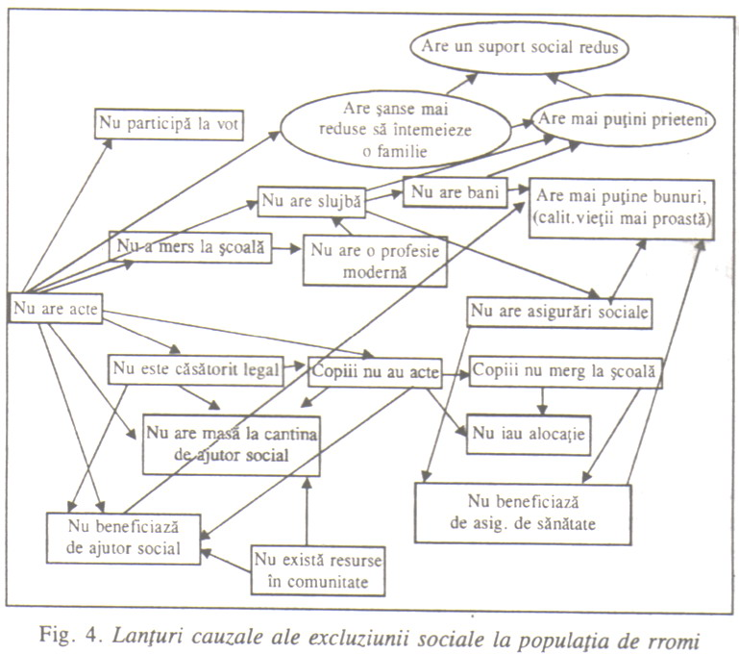
Specificul excluziunii sociale la populatia de rromi constă tocmai în existenta primelor 3 dintre aceste surse de excluziune, care la restul populatiei nu există ( sau sunt întâlnite extrem de rar ). Whelan, B. J. şi Whelan C.T. ( 1995 ) numesc marginalizarea indivizilor pe piaţa muncii „factor cauzator sau predispozitional” al excluziunii sociale pentru că determină reacţii de excludere în lanţ. Ceea ce constătăm la populaţia de rromi din România este că există nu unul, ci mai mulţi factori cauzatori ai excluziunii sociale şi ei sunt cei pe care i-am amintit mai sus. Dacă analizăm natura lor constatăm că, exceptând prezenta pe piaţa muncii, care poate fi determinată de condiţiile din comunitatea locală şi din ţară, factorii cauzatori au o determinare preponderent individuală şi într-o oarecare măsură, culturală ( sau chiar comunitară, în sensul comunităţii culturale ), fiind vorba de autoexcluziune într-o bună măsură. Iată câteva date statistice pentru:

Factorii cauzatori/predispozitionali ai excluziunii sociale de rromi

Factorul cauzator/predispozitional |  | Proportia celor excluşi
Nu au nici un act de identitate |  | 3,1 % din totalul populaţiei de rromi
Nu au buletin, deşi au peste 14 ani ( si au certificat de naştere ) |  | 5,7 % dintre cei de peste 14 ani
Nu au mers la şcoală deloc |  | 24,4 % dintre cei de peste 10 ani ( care nu mai maerg deloc la scoală )
Nu sunt căsătoriţi legal |  | 39, 4 % dintre cei căsătoriţi
Nu au  o slujbă | Nu au lucrat nici măcar ocazional după in 1997 şi 998 | 52 % dintre cei care au peste 14 ani, nu mai merg la şcoală si care au răspuns la itnrebare ( 28 % dintre ei nu au dat un răspuns la intrebare )
Nu au  o slujbă | Nu au lucrat cu carte de muncă in 1997 sau in 1998 | 84 % dintre cei care au peste 14 ani, nu mai merg la şcoală si care au răspuns la itnrebare ( 28 % dintre ei nu au dat un răspuns la intrebare )

Este lesne să observăm dimensiunile uriaşe pe care aceste tipuri primare, fundamental de excluziune le au la populaţia de rromi. Practic, a vorbi despre sărăcie sau nivelul de trai la indivizi care nu au situatia actelor rezolvate ( nu au certificat de naştere si/sau buletin de identitate ) este gratuit; aceştia sunt exclusi complet de la toate celelalte drepturi derivate din statutul de cetăţean: asistentă socială, drept de participare politică , angajare într-un loc de muncă legal ocupat.
Autoexcluziunea este principala cauză a situaţiei celor de mai sus cât si a rromilor care nu au mers niciodata la scoală, au peste 10 ani şi sunt practic analfabeţi.
Nu acelaşi lucru se poate spune însă despre cei care nu au lcurat cu carte de muncă în ultimii doi ani dinaintea cercetării, printre care unii nu au lucrat absolut deloc în perioada amintită. Pentru cea mai mare parte dintre aceştia cauzele excluziunii ţin în bună măsură de situaţia economică a ţării, oferta de locuri de muncă fiind extrem de mică. Pe lângă factorul principal, care este de natură structurală, deşi unora şansele le sunt diminuate de cauze care ţin şi de decizii personale, de autoexcluziune ( precum cele anterior amintite : lipsa actelor, nefrecventarea scolii ), nu trebuie neglijată aici aparenţa la anumite comunităţi locale şi chiar apartenenţa la etnie care devin cu o bună probabilitate surse de excluziune socială. Pe fondul lipsei fondurilor de muncă ( şi a celor cu carte de muncă in mod special, a face parte dintr-o comunitate săracă fără locuri de muncă, devine o sursă suplimentară de excluziune socială, şansele de a găsi o slujbă diminuându-se cosniderabil. La aceasta se adaugă şi probabilitatea mai mare de a nu găsi un loc de muncă dacă locuiesti într-o comunitate de rromi numeroasă pentru că lipsa locurilor de muncă la populatia de rromi face ca cercetarea de locuri de muncă în aceste comunităţi să fie foarte mare.
Situaţia rromilor fără acte este deasemenea foarte gravă. O analiză pe categorii de vârstă relevă ponderea foarte mare a celor fără acte în rândul copiilor, comparativ cu ponderea lor in rândul adulţilor. Analiza detaliată pe ani relevă o pondere relativ egală a lipsei actelor în funcţie de vârstă la copiii de sub 14 ani. Singura explicaţie plauzibilă este diminuarea autorităţii ( şi autoritarismului ca metodă a ) instituţiilor statului după 1989 şi poate creşterea costurilor procurării certificatului de identitate pentru familiilor de rromi cu copii fără acte.

Categoria de vârstă | % Nu au certificat de nastere
0-13 ani | 4,8
14-25 | 1,8
26-45 | 1,3
46-65 | 1,4
Peste 65 ani | 1,3
Total | 3,1

Primele cauze constatate în diverse studii a fost refuzul unor maternităţi de a elibera adeverinţă provizorie mamelor care nu au acte de identitate. Ulterior este foarte complicat de obtinut un certificat de naştere fără această adeverinţă.
O altă cauză frecventă este dorinta mamei ( necăsătorită legal ) de a da copilului numele de familie al tatălui, care este absent ( in puşcărie sau la lucru departe de casă ). Ulterior, datorită demersului complicat unele familii renunţaă şi copilul rămâne fără acte de identitate.
O a treia cauză este obligativitatea de a lua certificatul din localitatea în care s-a născut copilul. Dacă copilul a fost născut departe de casă, ulterior este prea costisitor pentru familie să meargă din nou acolo pentru certificat.
Un element care îngreunează procedura pe fondul situaţiilor anterioare este birocraţia exagerată ce trebuie depăşită dacă se doreşte obţinerea unui certificat de naştere după ce copilul a împlinit un an.
Influenta situaţiei altor tipuri de acte asupra situaţiei sociale a rromilor este de asemenea importantă. Nevoia de a avea o locuinţă este una de bază pentru orice persoană. Situaţia proprietăţii acelei locuinţe şi a actelor care se atestă este esenţială într-un stat de drept. Pentru majoritatea populaţiei României, situaţia locuinţei este rezolvată ( cel putin cantitativ ) prin proprietatea privată asupra propriei locuinţe. Există si o parte semnificativă din populaţie care locuieşte însă cu chirie. În România a locui cu chirie în prezent constituie în general un dezavantaj, preţul chiriei, pe de o parte si lipsa de siguranţă privind păstrarea contractului pe termen mediu si lung ( mai ales pe fondul schimbării de proprietatea în cazul caselor naţionalizate ) pe de altă parte, fiind două surse posibile de deprivare privind locuinţa. Dintre rromi, 16,5% locuiesc cu chirie, ceea ceîinseamnă ca au un risc de excluziune ridicat pe această componentă. Dar o situatie si mai gravă o intâlnim la cei 21 % ( ! ) dintre rromi care locuiesc într-o casă pentru care nu au acte de proprietate, casa construită sau (în cazuri mai rare ) riscul de excluziune socială este extrem de ridicat practic sute de mii de persoane fiind în pericol de a-şi pierde locuinţa dacă legea s-ar aplica în litera ei.

Situatia locuinte | Procentaj
Casa la curte cu chirie | 6,5 % | Cu chirie  16,5 %
Apartament cu chirie | 10 % | Cu chirie  16,5 % | La bloc:  21 %
Apartament proprietate | 11 % | Proprietate legală  61 % | La bloc:  21 %
Casa personală cu acte pe teren | 50 % | Proprietate legală  61 % | La casă:  77,5 %
Casă construita ilegal | 21 % | Proprietate ilegală  21 % | La casă:  77,5 %
Nu au răspuns la intrebare | 1,5 %

Cauzele posbile ale aceste situaţii ţin pe de o parte, de stabilizarea relativ recentă şi în buna măsură sub o anumită presiune politică a unei părţi importante a populaţiei de rromi şi, pe de alta, de ritmul mare de creştere a populatiei de rromi care, pe fondul resurselor limitate ale unor familii tinere, au condus la soluţii extreme de cosntruire abuzivă a unor locuinte pe terenuri ale statului sau comunităţilor ( izlazuri comunale, de exemplu ). Deşi complexă, problema proprietăţilor asupra locuinţelor treuie rezolvată rapid ( cu flexibilitatea a soluţiilor şi cu accentul pe interesul păstrării construcţiei în toate cazurile în care este posibil şi a constituirii dreptului de proprietate pentru rromi ), pentru că astfel va încuraja perpetuarea modelului la familiile tinere care se află in situaţii similare.
Departe de a fi una secundară, problema densităţii de locuire la populaţia de rromi ( care este şi ea cauzatoare de deprivare şi de excluziune socială ) este tratată în capitolul privind locuirea la populaţia de rromi.

Lipsa educaţiei ca sursă de excluziune la populaţia de rromi
În 1992, C. Zamfir şi E. Zamfir constatau ca doar 51% dintre copiii de rromi din ţara noastră având vârsta de 10 ani frecventau regulat cursurile scolare. Alţi 14 % întrerupseseră şcoala, 16 % o frecventau „când si când” iar 19 % nici nu se înscriseseră vreodată.

Situaţia şcolară |  | % dintre cei de vârstă şcolară, 7-14 ani
Este inscris la  şcoală si o frec-ventează : | Zilnic sau aproape zilnic | 63 % | 69 %
Este inscris la  şcoală si o frec-ventează : | Rar | 4 % | 69 %
Este inscris la  şcoală si o frec-ventează : | Deloc | 2 % | 69 %
A intrerupt clasa... |  | 7 %
Nu a fost inscris niciodată |  | 16 %
Nu a răspuns la intrebare |  | 8 %

Situatia era alarmantă dar s-a considerat că introducerea condiţiei de a frecventa şcoala pentru obţinerea alocaţiei de stat o va rezolva în mare parte. După 6 ani, în urma cercetării din 1998, situaţia este puţin mai bună.

Situaţia şcolară |  | % dintre cei de vârstă şcolară, 10 ani
Este inscris la  şcoală  si o frecventează : | Zilnic sau aproape zilnic | 70 % | 79 %
Este inscris la  şcoală  si o frecventează : | Rar | 5 % | 79 %
Este inscris la  şcoală  si o frecventează : | Deloc | 4 % | 79 %
A intrerupt clasa... |  | 2 %
Nu a fost inscris niciodată |  | 14 %
Nu a răspuns la intrebare |  | 5 %

Desi însă există 16% potenţialii viitori analfabeţi printre copii rromi de vârstă şcolară procentul celor care frecventează regulat şcoala este acuma de 63% pentru clasele I – VIII şi este şi mai ridicat pentru clasele mici. Deşi, pe de o parte, este generatoare de exlcuziune socială pentru că cei care nu merg la şcoală sunt excluşi de la obţinerea alocaţiei pentru copii, condiţionarea acordării alocaţiei de frecventare a şcolii reduce excluziunea socială pentru cei care, mergând ( oarecum de nevoie de la scoală ) fără a avea mai mult şanse în viitor, să se integreze pe piaţa muncii şi să traiască mai bine.
Atitudinea rromilor faţă de educaţie este însă în continuare negativă. Atunci când nu este obligatorie, educaţia formală este în bună parte refuzată de rromi, chiar dacă este gratuită precum grădiniţa, liceul, şcolile vocaţionale sau facultăţile de stat.
Doar 20 % dintre copiii de rromi de vârstă corespunzătoare sunt înscrişi la grădiniţă.
Situaţia frecventării ciclurilor de învaţământ este şi mai gravă: dacă un sfert dintre rromi nu au făcut nici clasă şi aproape jumătate din ei au făcut maxim 4 clase, doar 5 % au terminat liceul şi doar 0,2% au urmat o facultate.
Rezultatele concrete ale acestei atitudini faţă de şcoală la rromi sun prezentate în tabelul următor:
Ştiu să citească | % dintre cei de peste 10 ani
Bine | 61
Cu dificultate | 16
Deloc | 23

Este evident că analfabetismul este o sursă primară de excluziune extrem de semnificativă pentru populaţia de rromi din România. Practic cei 39 % anaflabeţi si semianalfabeţi au în primul rând şanse minime de participare pe piaţa muncii. Importanţa pe care şcoala o are pentru copiii rromi este extrem de mare. Practic este, în multe cazuri, singurul mod prin care ei pot scăpa din cercul vicios al excluziunii sociale: sărăcie – dezinteres, pentru şcoală-analfabetism, lipsa unei profesii şi a salariului, sărăcie. Printre măsurile care s-au dovedit extrem de eficiente în proiecte-pilot trebuie menţionată introducerea unei mese gratuite în şcoală ( pentru toţi copii săraci, nu numai pentru cei rromi ). O astfel de măsură pe care alte ţări au introdus-o de la începutul secolului XX şi încă o mai păstrează ar putea atrage la şcoală majoritatea copiilor de rromi.
De luat în considerare este şi introducerea unor sancţiuni pentru părinţii care nu-şi trimit copiii la şcoală, ( indiferent de etnie ) mergând până la decăderea din drepturile părinteşti şi preluarea copilului de către serviciile sociale. Această măsură pare drastică dar ea se impune pentru a apăra interesele copilului. Netrimiterea copilului la şcoală este de fapt o gravă violare a interesului şi dreptului acestuia de a invăţa pentru care cei care îl încalcă ar trebui să fie sanctionaţi.
Prezenţa foarte slabă pe piaţa muncii a rromilor este o altă sursă majoră de excluziune socială. Aşezati în anumite comunităţi relativ recent ( in ’50, ’65 şi unii chiar mai târziu ), practic de o generaţie sau două mulţi dintre rromi sunt în situatia imigraţiilor occidentali, muncitori agricoli, în slujbe prost plătite si vulnerabile, fiind printre ultimii sosiţi şi printre primii concediaţi în cazul restructurărilor.
Practic, mai mult de jumătate dintre rromii care sunt apţi de muncă trăiesc pe seama celor puţin care lucrează, a copiilor care primesc alocaţie şi a puţinilor pensionari. Explicabilă în cazul celor care au lucrat doar cu învoială sau au lucrat ocazional, lipsa oricărui mod de participare activă pe piaţa muncii pentru jumătate dintre rromii apţi de muncă este , consider şi o dovadă de autoexcluziune, de indiferenţă sau chiar de autoizolare faţă de piaţă ( grii sau neagră ) muncii.
Cum au lucrat rromii

Cum au lucrat după 1990 | % dintre cei de peste 14 ani care au răspuns ( 26 % dintre subiectii de peste 14 ani nu au răspuns )
Ca salariat ( dacă după 1990 au lucrat cel putin 6 luni consecutiv ) | 25
Ca zilier | 23
Pe cont propriu | 7
Au lucrat ocazional | 11
Nu au lucrat deloc | 35

Condiţiile in care au lucrat rromii

In ce condiţii au lucrat in 1997 şi 1998 | % dintre cei peste 14 ani care au răspuns ( 28 % dintre subiectii de peste 14 ani nu au răspuns )
Cu carte de muncă | 16
Cu autorizatie | 2
Cu invoială | 30
Nu au lucrat | 52

ASISTENTA SOCIALĂ
Nu este surprinzătoare date fiind cifrele prezentate până în acest punct dependenţa unui procentaj mare dintre familiile de rromi de ultimă reţea de sigurantă la nivel social, sistemul de asistenţă socială.
Excluşi sau autoexcluşi din sistemul pieţei muncii, neacoperiţi de sistemul de asigurări sociale, 75% dintre capii de familii de rromi consideră că ei şi familiile lor ar fi îndreptăţiţi/ar trebui să primească ajutor social.
Cu toate acestea aproape jumătate având dosarul depus pentru a primi ajutor social si fiind aprobate dosarele de ajutor social pentru un sfert dintre familiile de rromi pentru că putem spune că populaţia aceasta în foarte mare măsură dependenţă de sistemul de asistenţă socială, de stat şi de comunitatea locală.
Reţelele de suport la populaţia de rromi
Povara care apasă asupra comunităţilor de rromi şi în special a celor puţini activi dintre rromi este foarte mare. Fiind prea vulnerabili pentru a rezista pe piaţa muncii , prea mulţi pentru a putea fi protejaţi de un stat aşa de lipsit de resurse, mulţi dintre rromi rămân cu singura alternativă posibilă pentru a îşi satisface nevoile de bază: familia si comunitatea. Din păcate, nici situaţia familiei ( ca structură ) nu este prea favorabilă pentru mulţi dintre ei.
Dacă reţeaua de rude şi prieteni funcţionază pentru jumătate dintre rromi atunci când se află in nevoie, ea funcţionează ca o sursă de împrumut în majoritatea cazurilor şi foarte rar ca o sursă de ajutor nerambursabilă ( 3,4% dintre rromi ). Cât priveşte soluţiile extreme precum furtul, cerşitul sau căutatul în gunoi dar şi solutia răbdatului de foame ( în total 17 % ), ele sunt dovada situaţiei disperate a unei părti importante a populaţiei de rromi, pentru care responsabilitatea o poartă într-o bună măsură si guvernanţii din cauza lipsei de politici sociale şi/sau a ineficienţei acestora.
Situaţia rromilor din România constituie o formă specifică de excluziune care presupune chiar extinderea conceptului faţă de acţiunile sale din Europa Occidentală. Lipsa actelor de identitate la un număr însemnat de cetăţeni ( în special de etnie rromă ) contituite o formă de excluziune socială mult mai gravă decât şomajul, aceşti oameni fiind excluşi chiar de la statutul ( formal ) de cetăţeni care le-ar fi conferit o mulţime de drepturi de care nu pot sa beneficieze.

PRIORITĂŢI DE ACŢIUNE:

1. Îmbunătăţirea rapidă a accesului la planificarea familială
2. Dezvoltarea unui sistem de servicii de asistenţă socială şi medicală centrată pe colectivităţile de romi, cu accent special pe planificarea familiei şi pe îngrijirea socială şi medicală a copilului şi a mamei
3. Îmbunătăţirea pregătirii şcolare şi profesionale
Acest obiectiv ar trebui să-şi centreze atenţia şi resursele pe două direcţii prioritare:
- Reducerea spre lichidare a analfabetismului tinerilor
- Concentrarea efortului pe cei cu şanse mari de reuşită. Aceasta înseamnă stimularea copiilor cu resurse pentru finalizarea unor puncte cheie ale procesului de învăţământ: gimnaziu, şcoală profesională, liceu, facultate. Este puţin productiv să difuzezi resursele limitate pe întreaga populaţie şcolară, la nivelul căreia vor fi inevitabil multe pierderi. Concentrarea pe copiii cu şanse de reuşită la diferite nivele va genera o schimbare rapidă a profilului colectivităţii.
O asemenea strategie înseamnă:
a. Asigurarea participării şcolare cel puţin la nivel elementar.
b. Creşterea proporţiei de copii care termină învăţământul obligatoriu, printr-un suport material special pentru copii care au demonstrat capacităţi.
c. Creşterea rapidă a tinerilor antrenaţi în forme de pregătire profesională, în două forme:
- Suport pentru copiii care au absolvit învăţământul general de a se integra în forme de tip profesional
- Dezvoltarea, în mod excepţional, a unor forme profesionale pentru copiii care nu au absolvit învăţământul obligatoriu.
d. Un suport material accentuat pentru participarea la liceu şi la facultate.
4. Creşterea ocupării şi îmbunătăţirea calităţii ei

a. Creşterea numărului de salariaţi:
- prin creşterea pregătirii profesionale
- prin stimularea angajării în locuri de muncă care nu cer o calificare specială, dar prin oferirea la locul de muncă a unei îmbunătăţiri a pregătirii
- creşterea numărului de locuri de muncă în activităţi de suport pentru romi: profesori, asistenţi sociali şi medicali etc.
- subvenţionarea unor activităţi economice ale romilor, cu un nivel stabilit de productivitate, care să integreze romii în activităţi productive

b. Îmbunătăţirea calitativă a ocupaţiilor pe cont propriu
- Diminuarea rapidă a ocupaţiilor din afara legii care creează o înaltă vulnerabilitate
- Transformarea treptată a activităţilor informale în activităţi formale, nu utilizând în primul rând mijloace represive.
c. Suport pentru obţinerea de pământ pentru agricultură şi locuinţe.
- Crearea unui fond care să cumpere teren din care să fie împroprietăriţi romii care demonstrează într-o anumită perioadă de timp capacitatea de a-l lucra eficient.
- Teren pentru construcţii de locuinţe.

Principiu: atragerea participării romilor la activitatea generatoare a diferitelor bunuri de care romii urmează a beneficia: construcţii de locuinţe, întreţinerea locuinţelor, amenajări teritoriale, servicii sociale.

5. Suport pentru construirea de locuinţe

Pentru o perioadă suficient de lungă de timp, marea majoritate a romilor nu vor putea cumpăra sau închiria locuinţe civilizate.
Două tipuri de soluţii ar putea fi avute în vedere:

- Susţinerea romilor care vor să-şi construiască locuinţe în sistem cooperativist, cu contribuţii mai ales în muncă.
- Construcţii de locuinţe sociale, chiar dacă într-o primă fază cu un confort mai scăzut, dar mult mai civilizate decât cele actuale, prin antrenarea beneficiarilor de a participa la construcţie şi la întreţinere.

CONCLUZII

Datele statistice de mai sus ne determină să afirmăm că în România ca şi în ţările capitaliste dezvoltate între rasă, pe de o parte, şi stările de sărăcie şi excluziune socială , pe de altă parte , există o corelaţie pozitivă, rromii, negrii, hispanicii se află în sărăcie şi se (auto) exclud în proorţie mai mare decât restul populaţiei.
Desigur nu se poate susţine că rasa sau etnia sunt cauze directe. Această realitate se datorează mai degrabă istoriilor diferite ale etniilor, culturilor diferite care, pe fondul sistemelor sociale capitaliste conduc la dezavantajarea unor etnii. În România, sărăcia şi excluziunea sunt asociate şi cu etnia.

BIBLIOGRAFIE

- GIDDENS, A -,,A TREIA CALE,, EDITURA POLROM 2001 BUCUREŞTI
- PREDA, M - ,,POLITICA SOCIALĂ ROMÂNEASCĂ ÎNTRE SĂRĂCIE ŞI GLOBALIZARE,, EDITURA POLIROM 2002 BUCUREŞTI
- ZAMFIR, C - ,,POLITICI SOCIALE ÎN ROMĂNIA,, EDITURA EXPERT 1999 BUCUREŞTI
- AGENŢIA NAŢIONALĂ DE PRESĂ ,, ROMPRES,, -ROMÂNIA ŞI CONSILIUL EUROPEI 1993- 2003

